Задание для 8 класса
Санкт-Петербург в эпоху классицизма (1750-е-1840-е)

Уважаемые ребята!
Перед вами Word-документ с домашним заданием по истории и культуре Санкт-Петербурга.
Вы должны выполнить все задания указанные в документе. Вы можете воспользоваться инструкцией для выполнения домашнего задания
при помощи интернет-ресурсов по Искусству(МХК), истории и культуре Санкт-Петербурга, ОРКиСЭ.
http://urok-kultury.ru/instrukciya-dlya-vypolneniya-domashnego-zadaniya-pri-pomoshhi-internet-resursov-po-iskusstvu-istorii-i-kulture-sankt-peterburga-orkise/
Варианты выполнения задания:
- задание можно выполнить в электронном виде и прислать его по адресу starmisha20@yandex.ru
- задание можно выполнить в письменном виде (сделать необходимые записи в рабочую тетрадь)
- задание в распечатанном виде сдать вначале урока

- Заполните таблицу, используя интернет-ресурсы :
Название архитектурного стиля | Годы расцвета стиля в СПб | Здания, построенные в СПб в данном стиле (по 2 примера)
Ранний классицизм
Строгий классицизм
Высокий классицизм

- Заполните таблицу используя сайт учителя Стариковой Ю.А.
http://urok-kultury.ru/fotozachet-po-istorii-sankt-peterburga-palace/
http://urok-kultury.ru/fotozachet-po-spb-hramy/

№ | Здание Санкт-Петербурга | Название дворца | Архитектурный стиль | Век создания
1 | 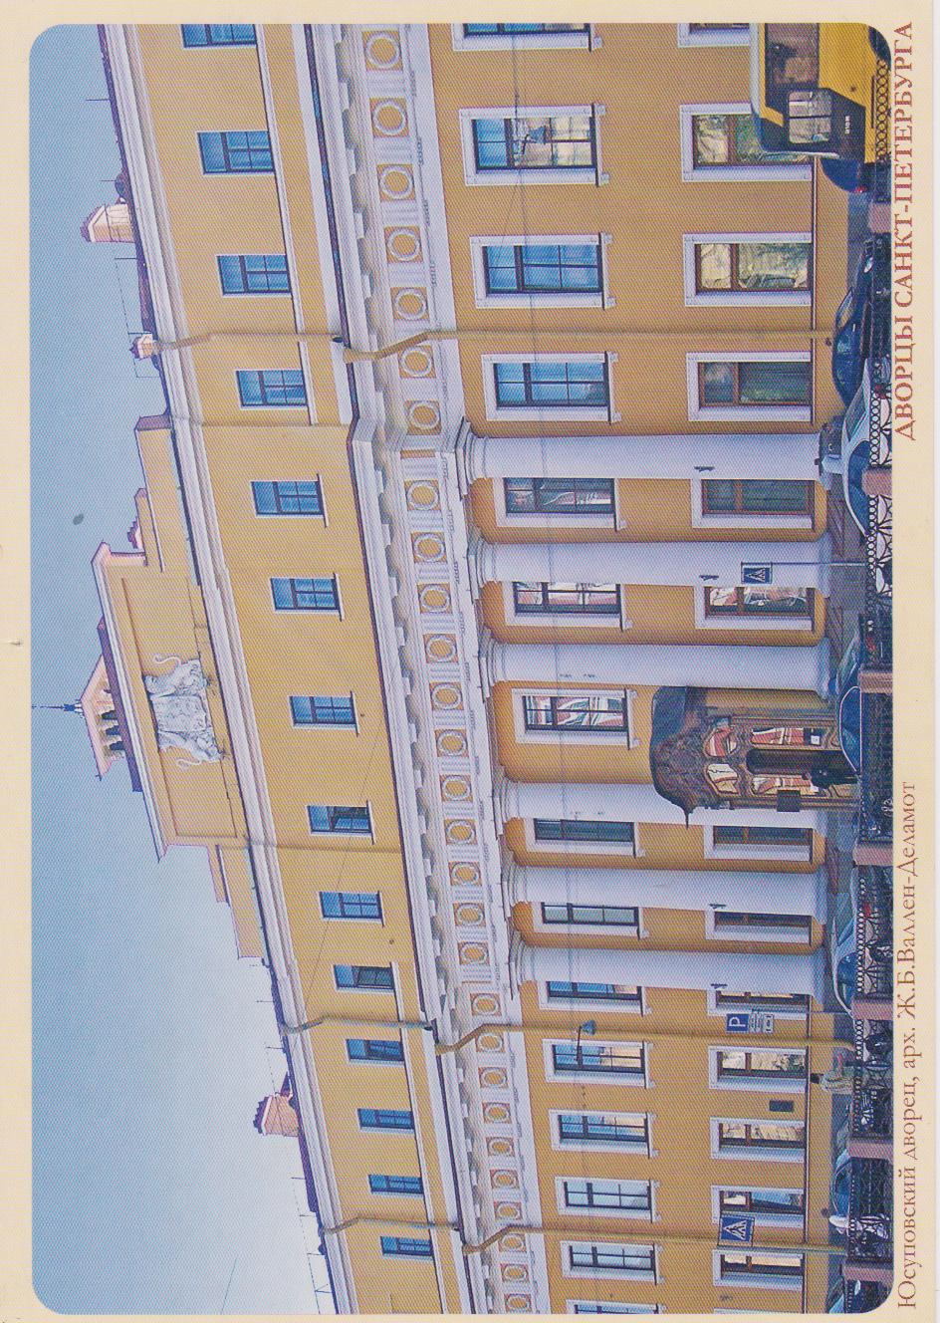
2 | 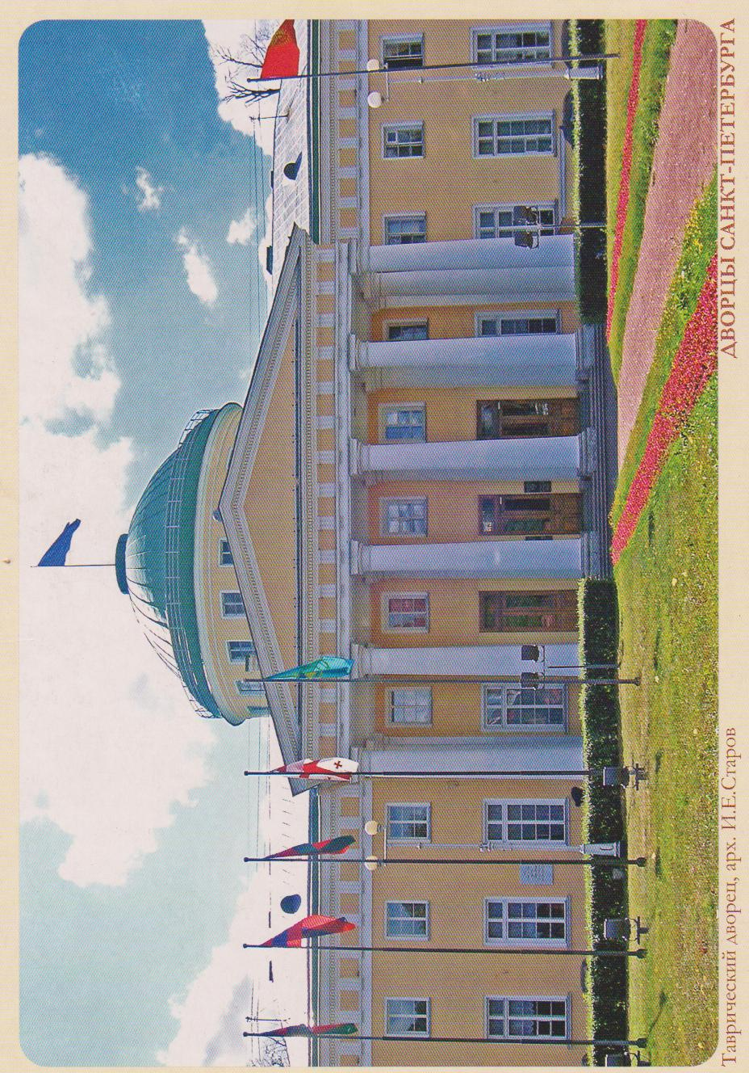
3 | 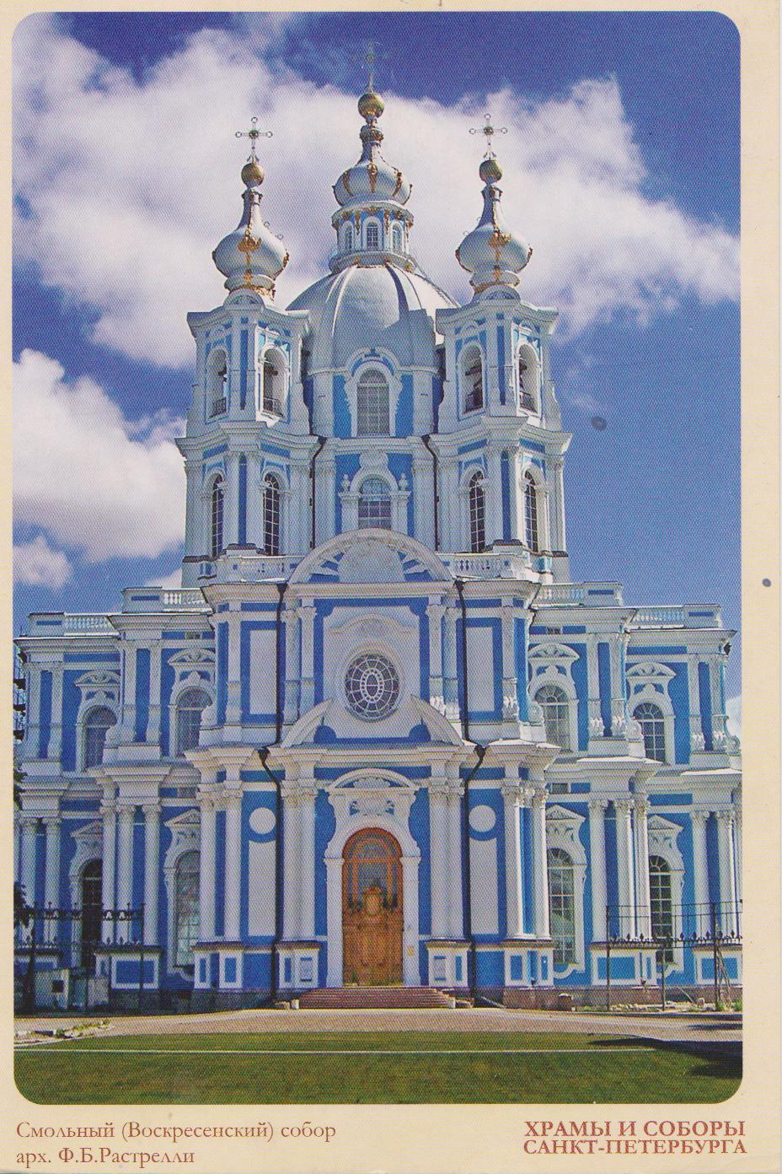
4 | 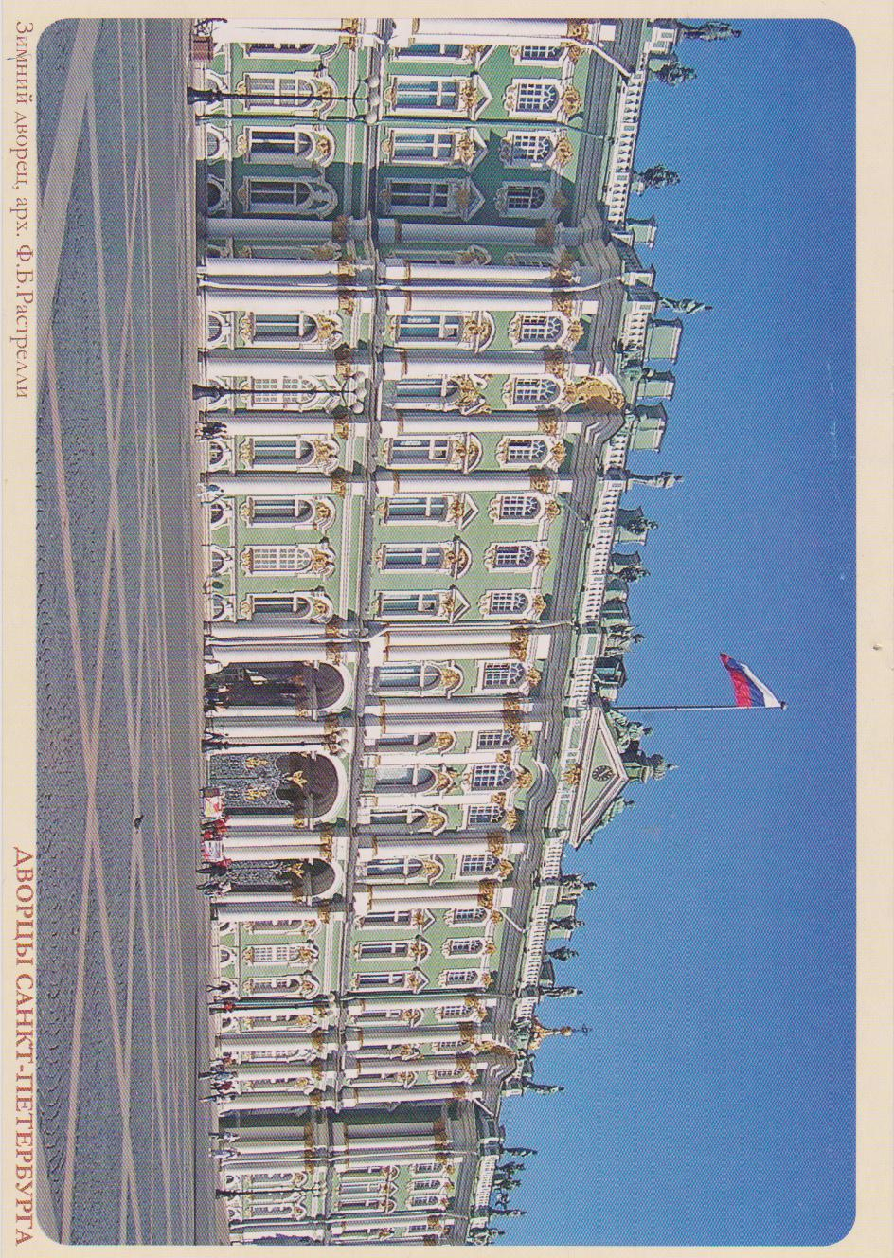
5 | 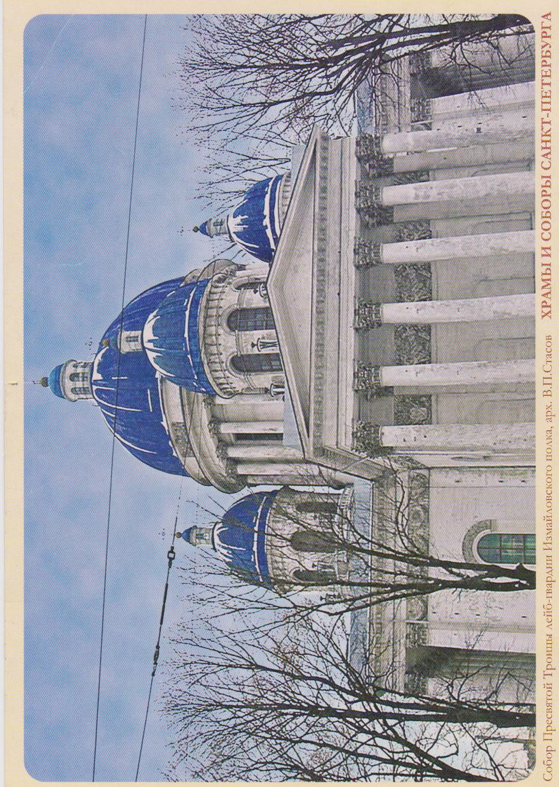
6 | 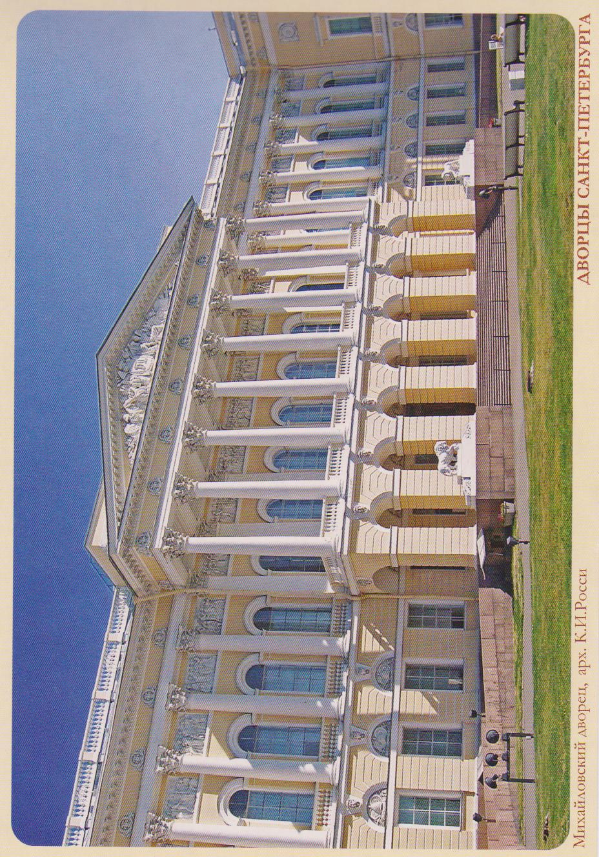
7 | 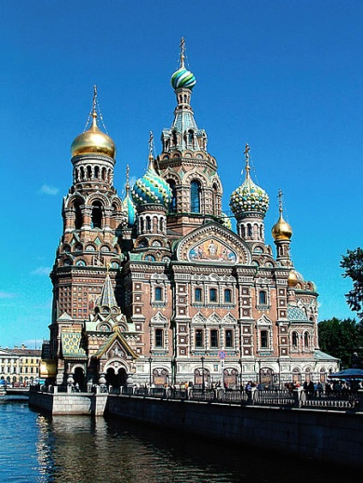
8 | 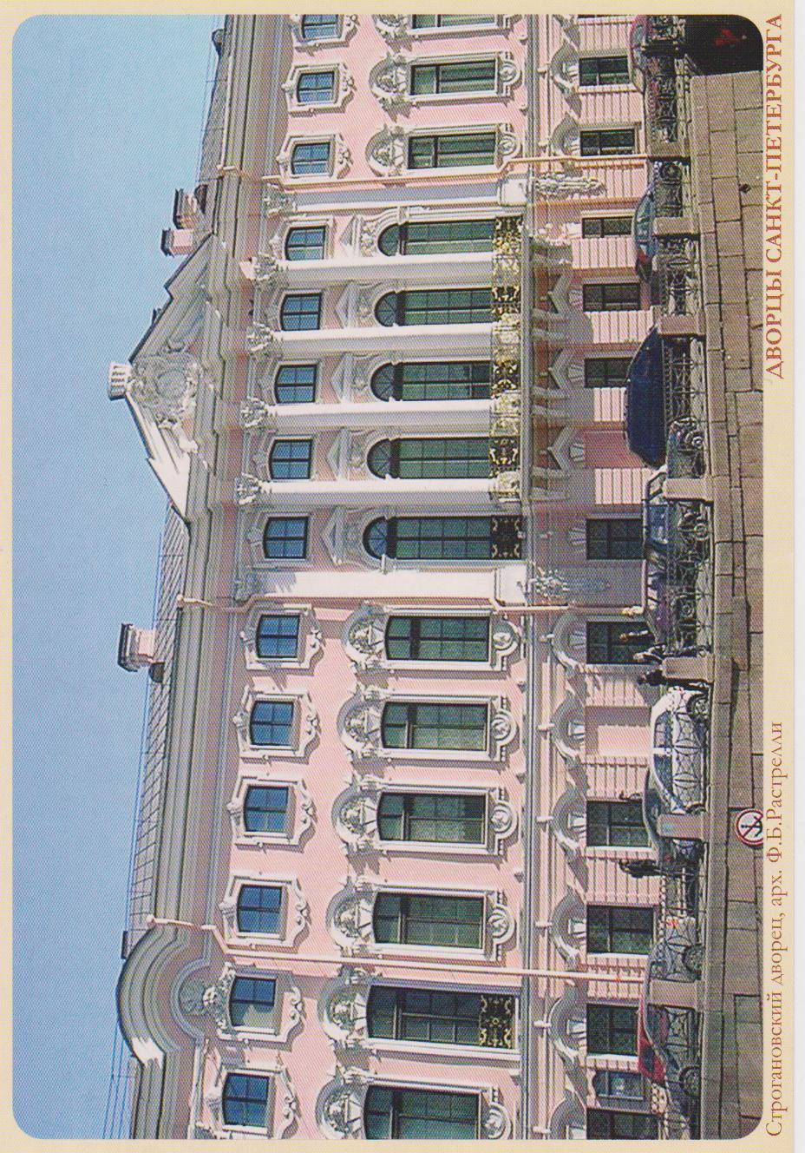
9 | 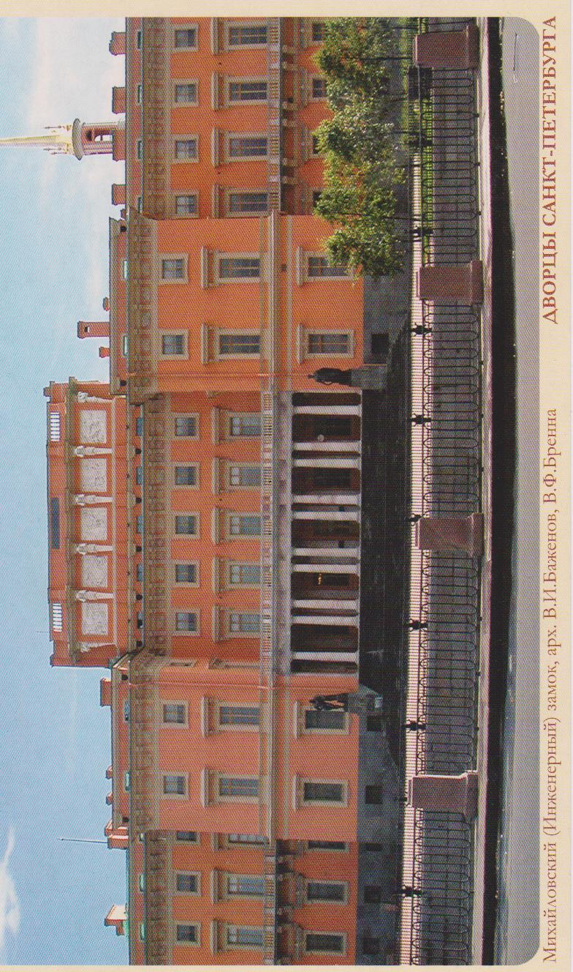
10 | 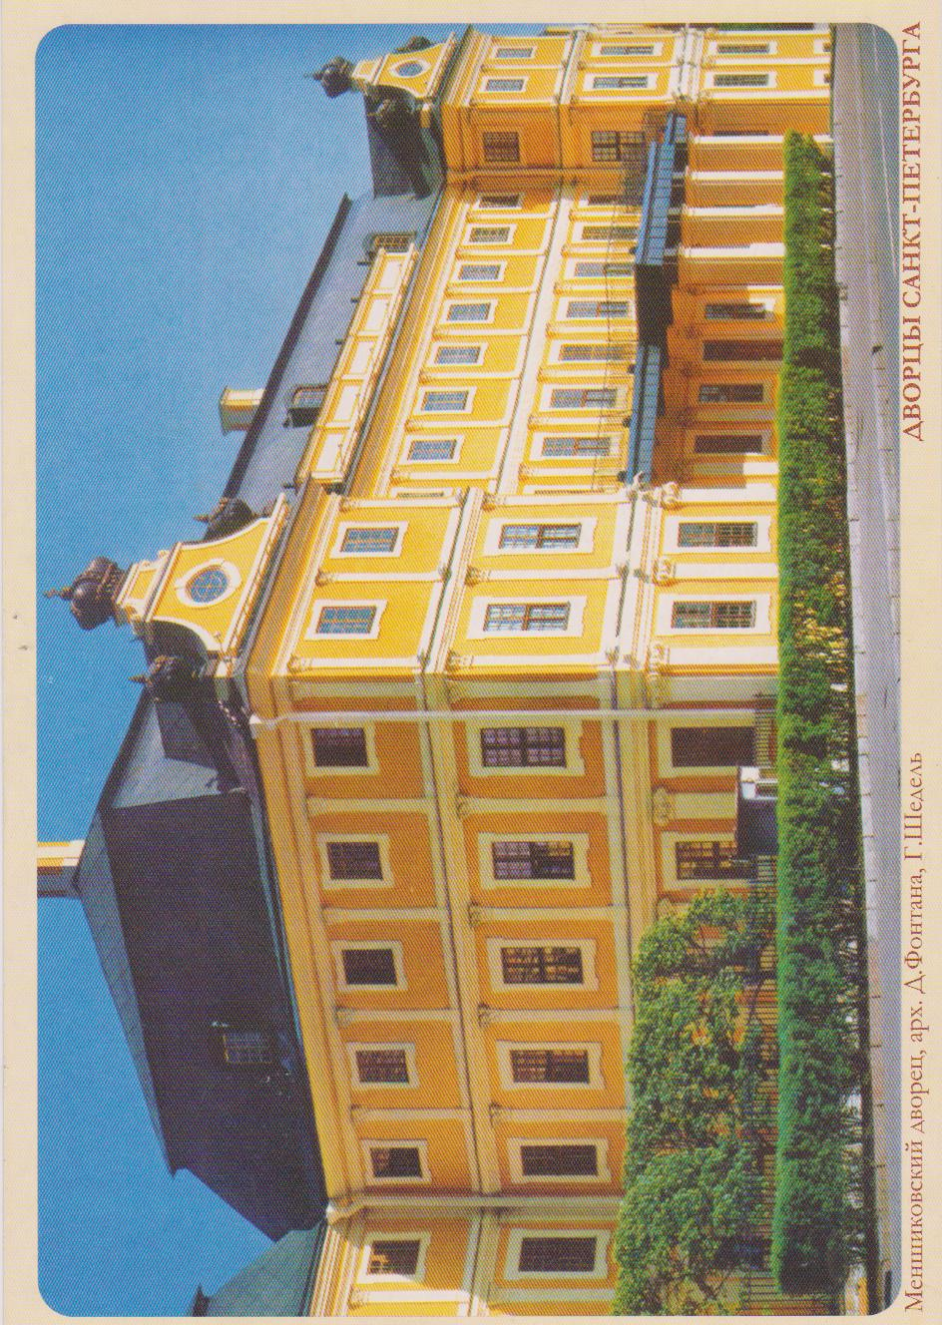
11 | 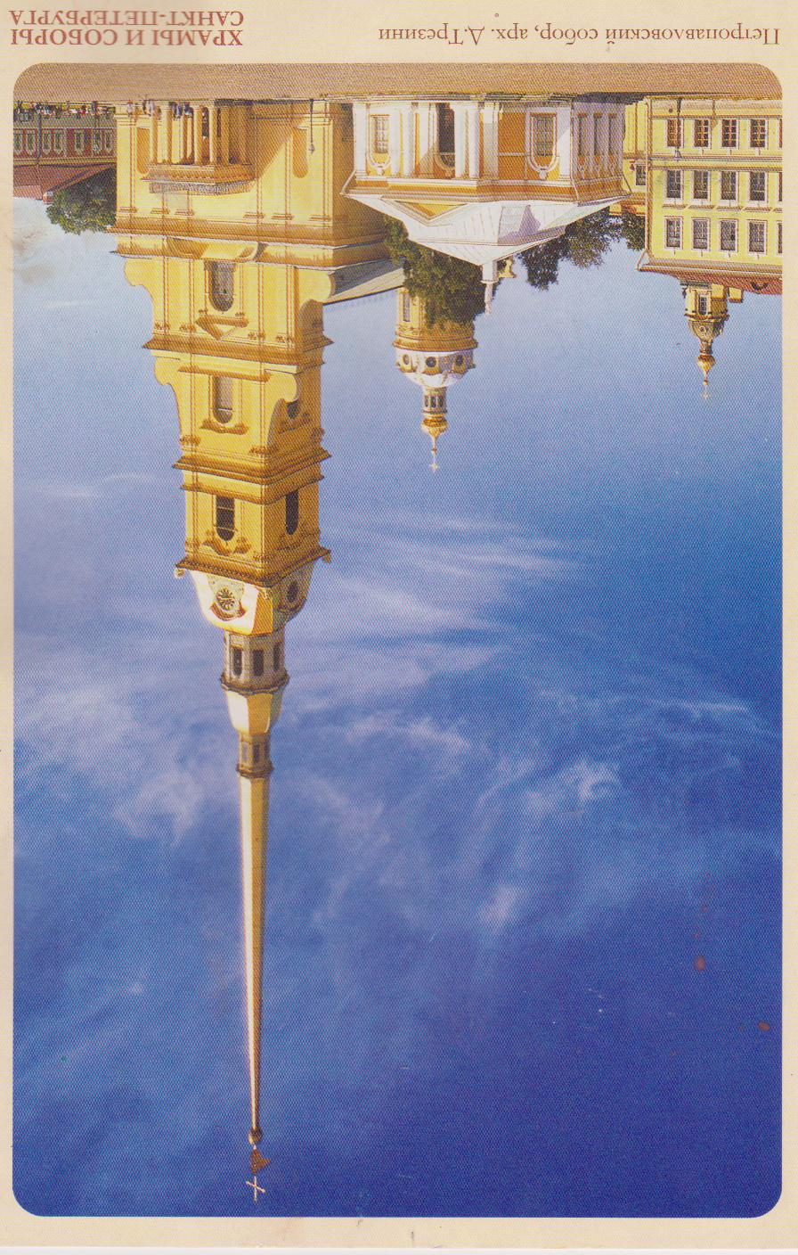
12 | 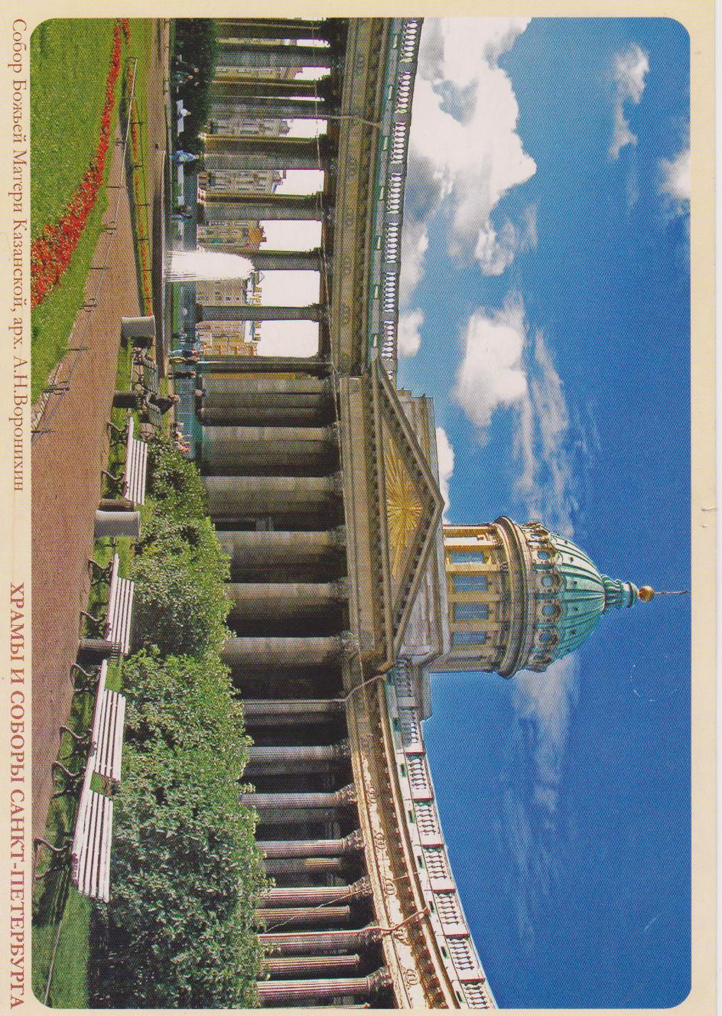
13 | 